15,5 százalékkal nőa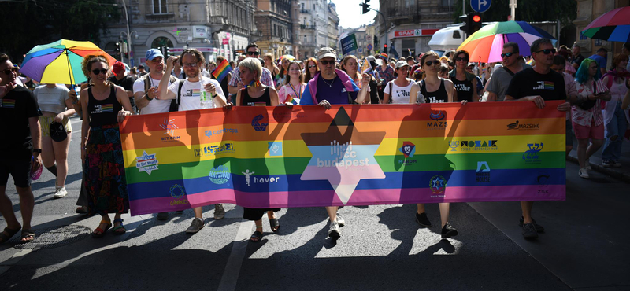z len elkövetett bűncs ények száma tavaly Németországbanetországban
15,5 százalékkal nőtt az LMBTQ emberek ellen elkövetett bűncselekmények száma tavaly Németországban
lyen eset volt, ez pedig egy aktivista szerint nagyon aggasztó.

Egyre több az LMBTQ-emberek és közösségek ellen elkövetett gyűlöletbűncselekmény egy német aktivista, Anastasia Biefang szerint – írja a Reuters. Biefang, aki maga is transz, jelenleg pedig a német haderő egyik kiberbiztonsági vezetője, a hírügynökség beszámolója szerint állítja, hogy olyan szólamokat hall az LMBTQ-emberek elleni tiltakozásokban, „amelyekről azt hittem, hogy 1945 óta túljutottunk rajtuk”.
Az aktivista szavait alá is támasztják a német statisztikák: 2022-ben a korábbi évekhez képest 15,5 százalékkal nőtt a gyűlöletbűncselekmények száma, összesen 1005 ilyen eset volt. Ezek pedig „csak” kizárólag a melegek, biszexuálisok, vagy transzok ellen bűncselekmények.
Biefang Berlinben él, a német fővárost pedig az egyik legtoleránsabb városként tartják számon, viszont szerinte ott is jelentősen növekszik a transzfób, queerfób és homofób erőszak jelenléte is. Őt különösen az aggasztja, hogy az LMBTQ emberek és közösségek ellen a szélsőjobboldali pártok hergelnek a legerősebben. Ezen pártok közül jelenleg az AfD a legerősebb: 22 százalékon állnak.
A Reuters összefoglalójában megjegyzi: Európa többi részén, köztük Magyarországon is felerősödtek az LMBTQ-ellenes hangok. Magyarország és Orbán Viktor a tavaly elfogadott „gyermekvédelmi törvény” miatt kapott kitüntetett figyelmet az amerikai hírügynökségtől.

Forrás: hvg.hu

